Skýringartexti við töflur og myndir

Leonardo da Vinci skaraði fram úr á flestum sviðum lista og vísinda á endurreisnartímanum og var því ímynd snillings á þeim tíma. 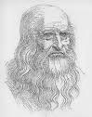
Isaac Newton er einn fremsti vísindamaður sögunnar. Hann setti fram andstöðulögmál aflfræðinnar, þyngdarlögmálið og jók skilning manna á ljósi og litum. 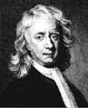
Charles Darwin olli miklu uppnámi þegar hann setti fram þróunarkenninguna á sínum tíma. Kenning hans stendur að mestu óhögguð og hefur styrkst með síðari tíma rannsóknum. 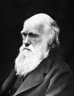
Albert Einstein var einn af frumkvöðlum nútímaeðlisfræði og mikill stærðfræðingur. Hann sýndi fram á hvernig hægt er að beisla hugsanir og setja þær í stærðfræðilegar formúlur, en á þeim byggist tækni nútímans. 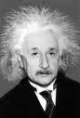
Hljómsveitin The Beatles var stofnuð árið 1962 og varð fljótlega gífurlega vinsæl. Hljómsveitin þróaði og flutti nýstárlega og taktfasta tónlist sem markaði tímamót í dægurtónlist. 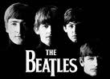

Yfirlit yfir töflur

Yfirlit yfir myndir

